č.j. 2021/5507/NM

KUPNÍ SMLOUVA č. 211197
uzavřená podle § 2079 a násl. zák. č. 89/2012 Sb., občanský zákoník, ve znění pozdějších předpisů

společnost MERCI, s.r.o.
se sídlem: Hviezdoslavova 55b, 627 00 Brno
IČ: 46966447, DIČ: CZ46966447
Zapsaná: v obchodním rejstříku vedeném Krajským soudem v Brně, oddíl C, vložka 6817, 27. 7. 1992
Bankovní spojení: xxxxxxxxxxxxxxxxxxxxxxxxxxxxxx
Zastoupená: RNDr. Liborem Reichstädterem, CSc.
(dále jen „prodávající“)

a

Národní muzeum
se sídlem: Václavské náměstí 1700/68, 115 79 Praha 1 – Nové město
IČ: 00023272, DIČ: CZ 00023272
Zapsaná: příspěvková organizace nepodléhající zápisu do obchodního rejstříku, zřízená Ministerstvem kultury ČR, zřizovací listina č. j. 17461/2000 ve znění pozdějších
změn a doplňků
Zastoupené: RNDr. Ing. Ivo Mackem, ředitelem PM NM
(dále jen „kupující“)

I.
Předmět smlouvy
- Předmětem této smlouvy je koupě laboratorní digestoře, jak je specifikována v Příloze č. 1, která tvoří nedílnou součást této smlouvy (dále jen „věc“).
- Tato smlouva se uzavírá na základě zadávacího řízení č. VZ210227, systémové číslo veřejné zakázky v NEN N006/21/V00028390.
- Prodávající se zavazuje dle podmínek uvedených v této smlouvě dodat kupujícímu věc a převést na něho vlastnické právo k věci a kupující se zavazuje věc převzít a zaplatit kupní cenu.

II.
Práva a povinnosti smluvních stran
- Prodávající je povinen dodat věc na adresu: xxxxxxxxxxxxxxxxxxxxxxxxxxxxxx xxxxxxxxxxxxxxxxxxxxxxxxxxxxxx xxxxxxxxxxxxxxxxxxxxxxxxxxxxxx, do 31. 11. 2021. O předání věci bude smluvními stranami sepsán Předávací protokol. Nebezpečí škody na věci přechází na kupujícího v okamžiku, kdy převezme věc od prodávajícího.
- Prodávající je povinen při předání věci předat kupujícímu veškeré doklady, které jsou nutné k převzetí a k užívání věci, zejména návod k užití v českém jazyce a záruční list.
- Předmětem této smlouvy není instalace věci, ta bude předmětem samostatného smluvního ujednání.

III.
Kupní cena a její splatnost
- Kupující je povinen zaplatit prodávajícímu kupní cenu ve výši 198.000,-- Kč plus DPH ve výši 41.580,-- Kč, celkem tedy kupní cenu 239.580,-- Kč vč. DPH, dle Cenové nabídky č. 21O1NN00478/1, která je přílohou této smlouvy.
- Kupní cena bude kupujícím zaplacena na základě daňového dokladu vystaveného prodávajícím. Prodávající vystaví daňový doklad po předání věci kupujícímu. Daňový doklad vystavený prodávajícím bude splatný ve lhůtě 30 dnů ode dne jeho vystavení.
- Daňový doklad bude obsahovat všechny náležitosti daňového a účetního dokladu tak, jak je stanoveno příslušnými právními předpisy.
- V případě, že daňový doklad nebude obsahovat náležitosti daňového dokladu dle zákona, je kupující oprávněn vrátit daňový doklad prodávajícímu a požadovat vystavení řádného daňového dokladu. Tím se přerušuje lhůta splatnosti a doručením řádně vystaveného daňového dokladu začne běžet nová lhůta splatnosti. Vrácení daňového dokladu uplatní kupující do 7 pracovních dní ode dne jeho doručení od prodávajícího.

IV.
Záruční doba
Prodávající poskytuje záruku na jakost dodané věci. Záruční doba činí 24 měsíců ode dne její instalace v roce 2022.

V.
Další ujednání
- Prodávající prohlašuje, že je výlučným vlastníkem věci, že na věci neváznou žádná práva třetích osob, a že je oprávněn věc prodat.
- Kupující je oprávněn od této smlouvy písemně odstoupit s okamžitou platností v případě, že:
- prodávající nepředal kupujícímu věc řádně a včas dle podmínek této smlouvy,
- věc je zatížena právem třetí osoby,
- věc má vady, na které prodávající kupujícího písemně neupozornil při předání věci. Tím nejsou dotčena práva kupujícího podle ust. § 2106 a násl. občanského zákoníku.
- Prodávající je oprávněn od této smlouvy písemně odstoupit s okamžitou platností v případě, že kupující je v prodlení s úhradou kupní ceny déle než 30 dnů ode dne, kdy byl o zaplacení písemně upomenut.
- Nárok na náhradu škody není odstoupením od smlouvy dotčen.

VI.
Sankční ustanovení
1. V případě, že prodávající nedodá kupujícímu věc řádně a včas dle podmínek této smlouvy, uhradí kupujícímu smluvní pokutu ve výši 0,1 % z kupní ceny za každý den prodlení.
2. V případě prodlení kupujícího s úhradou kupní ceny, je prodávající oprávněn požadovat po kupujícím úrok z prodlení ve výši stanovené příslušnými právními předpisy.

VII.
Závěrečná ustanovení
- Smlouva nabývá platnosti dnem podpisu oběma smluvními stranami, účinnosti dnem jejího zveřejnění v Registru smluv.
- Smluvní strany prohlašují, že prodávající na sebe přebírá nebezpečí změny okolností ve smyslu ust. § 1765 odst. 2 občanského zákoníku.
- Otázky touto smlouvou výslovně neupravené se řídí příslušnými ustanoveními občanského zákoníku.
- Obsah této smlouvy může být měněn pouze formou písemných vzestupně číslovaných dodatků vyjadřujících shodnou vůli obou smluvních stran.
- Tato smlouva se vyhotovuje ve třech vyhotoveních s tím, že kupující obdrží 2 pare a prodávající 1 pare smlouvy.
- Smluvní strany prohlašují, že tato smlouva odpovídá jejich pravé, svobodné a vážné vůli, čemuž na důkaz níže připojují své podpisy.

V Praze dne |  | V Praze dne
Za prodávajícího: |  | Za kupujícího:
RNDr. Libor Reichstädter, CSc |  | RNDr. Ing. Ivo Macek, ředitel PM NM
Příloha č. 1 smlouvy č. 211197:

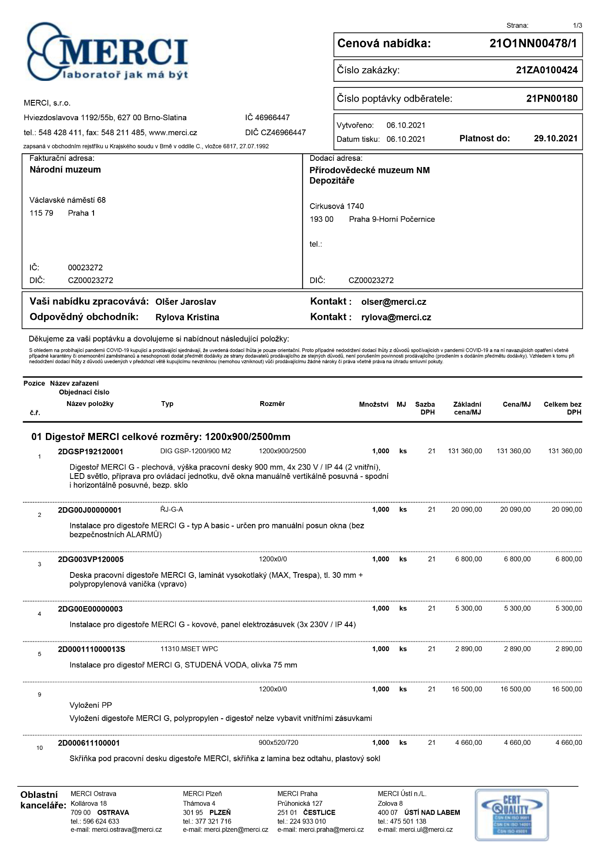
Cenová nabídka č. 21O1NN00478/1 ze dne 6. 10. 2021
